Banque filière PT
Epreuve de Physique I-A
Durée 4 h
L'épreuve comporte trois parties indépendantes.
Partie A . Étude de capteurs inductifs.
Les différentes questions de cette partie sont largement indépendantes . Aucune connaissance sur les matériaux n'est requise pour traiter cette partie. Tous les phénomènes électromagnétiques envisagés ici seront traités dans le cadre de l'approximation des régimes quasi permanents.
A-I . Inductance d'une bobine.
On considère une bobine cylindrique de longueur a et de rayon R formée par l'enroulement de N tours de fil sur une couche ; le fil est parcouru par un courant électrique d'intensité i . On adopte, pour cette bobine, le modèle d'un solénoïde illimité formé de n spires jointives par unité de longueur, chaque spire étant parcourue par le courant d'intensité i .
Les données sont $N,a,R,i$ et la perméabilité magnétique du vide $μ_{0}$.
On utilisera si besoin, la base cylindrique $\left(\vec{u_{r}},\vec{u_{θ}},\vec{u_{z}}\right)$ (fig 1).
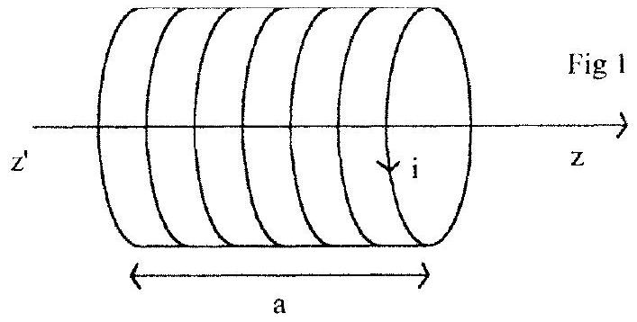
- Donner, sans calcul, une condition validant le modèle adopté pour la bobine
- Préciser les caractéristiques du champ magnétique $\vec{B_{∞}}$, créé par le solénoïde.
- Établir, en fonction des données, l'expression de l'inductance $L_{∞}$, de la bobine dans le cadre du modèle étudié , à partir d'un raisonnement s'appuyant sur le flux magnétique .
- Rappeler l'expression de la densité volumique d'énergie magnétique $e_{m}$ en fonction de $B_{∞}$, et des données . Retrouver alors le résultat de la question 3 par un raisonnement énergétique.
- On peut assimiler le solénoïde précédent à une nappe cylindrique de courants, c'est à dire à une distribution surfacique de courants annulaires de densité surfacique $\vec{J_{s}}$.
5-a) Déterminer. ${\vec{J}}_{s}$ en fonction des données .
5-b) Donner l'expression de $\vec{B_{∞}}$ en fonction de . $J_{s}=\left\|\vec{J_{s}}\right\|$.
5-e) Vérifier que l'expression précédente obéit aux conditions aux limites .
A-II . Capteur inductif simple .
On considère le capteur inductif représenté sur la figure 2.
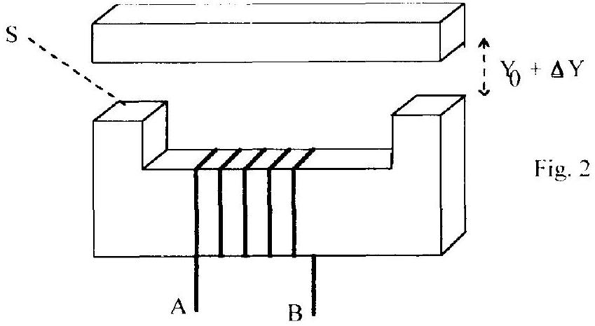
Ce capteur est destiné à mesurer de faibles déplacements $ΔY$ autour d'une position moyenne Yo. Il est formé de deux éléments en fer de même section S , séparés de la distance $Y=Yo+ΔY$; sur un de ces morceaux est enroulée une bobine de N spires d'extrémités A et B . Entre les points A et B , le comportement électrique de la bobine est celui d'un dipôle purement inductif; de résistance nulle et d'inductance $L=K\frac{N^{2} S}{2Y}$.
Lorsque $Y=Yo,L.=Lo$; lorsque $Y=Yo+ΔY,L=Lo+ΔL$. On pose $ε=\frac{Y}{Yo}$.
Déterminer L en fonction de Lo et $ε$.
A-III. Capteur inductif double .
Le capteur inductif double comprend trois éléments en fer de même section S et deux bobines identiques de N spires chacune . Le comportement électrique de chaque bobine est celui décrit en A-II . En position de repos, les éléments sont séparés de Yo (fig 3).
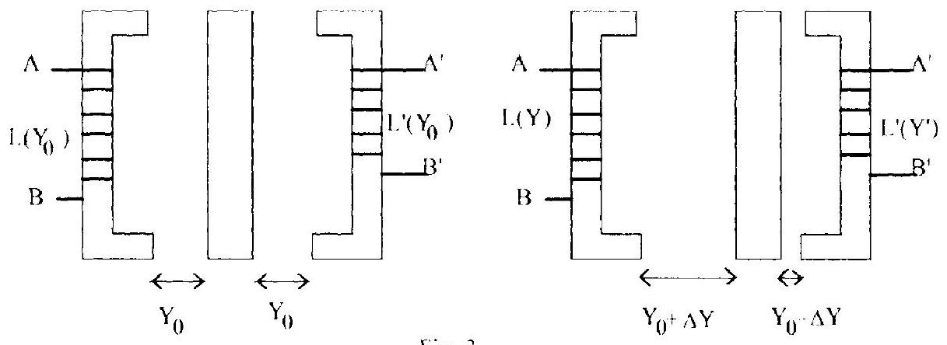
Fig. 3
Sous contrainte, l'élément central du capteur se déplace de $ΔY$, les espaces entre éléments devenant respectivement $Y=Yo+ΔY$ et $Y^{′}−Yo−ΔY$.
On adopte les notations suivantes : $ε=\frac{Y}{Yo}$;
Inductance des bobines au repos: $L(Yo)=L. ^{′}(Yo)=Lo$;
Inductance sous contrainte : $L(Y)=Lo+ΔL$ et $L^{′}(Y)=Lo−ΔL^{′}$.
Il semblerait qu'il y ait une erreur dans l'énoncé : lire plutôt : $L^{′}(Y)=Lo+ΔL^{′}$ '.
- Exprimer $L$ et $L$ ' en fonction de Lo et $ε$.
- L'électronique associée au capteur double permet de recueillir un signal $u=A.\left(ΔL^{′}−ΔL\right)$.
Evaluer $u$ en fonction de $A$, Lo et $ε$.
3) On considère, à présent, des petits déplacements .
3-a) Montrer, à partir d'un développement limité, que u peut se mettre sous la forme u = $β$. & et exprimer $β$ en fonction de A et Lo .
3-b) Donner l'expression du premier terme négligé dans le développement limité pour obtenir l'expression du $3^{∘}$-a .
3-c) Evaluer la sensibilité $σ\overset{u}{∣ΔY}∣$ en fonction de $N,S,Yo,K$ et A .
A-IV. Pont de Wheastone en régime sinusoïdal forcé .
Dans tout ce qui suit, on note j le nombre imaginaire tel que $j^{2}=−1$.
.A la grandeur $g(t)=Gm⋅cos⁡(ωt+φ)$, on associe le nombre complexe $g={\underline{G}}_{\underline{m}}⋅e^{jωt}$ avec ${\underline{G}}_{\underline{m}}=G_{m}⋅e^{jφ}$.
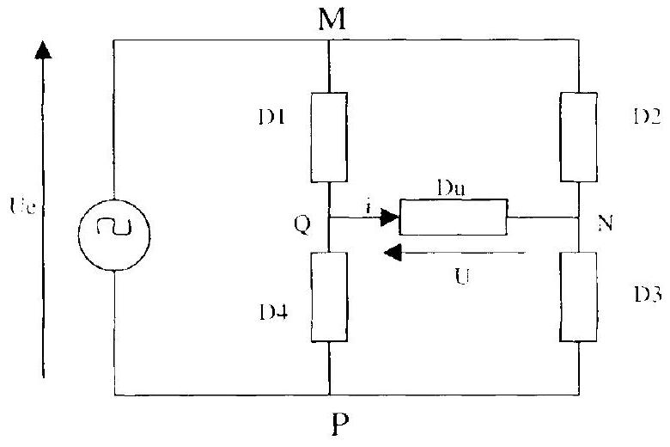
Fig 4
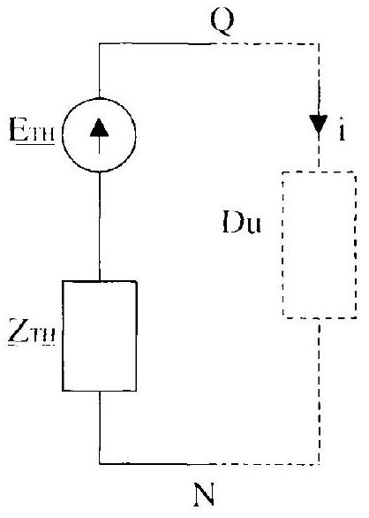
Fig 5
Un pont de
Wheastone est formé par des dipôles linéaires $D_{1}D_{2},D_{3},D_{4}$ d'impédances complexes respectives ${\underline{Z}}_{1},{\underline{Z}}_{2},{\underline{Z}}_{3}$ et ${\underline{Z}}_{4}$. Il est alimenté par une tension alternative sinusoïdale $u_{e}=U_{em⋅}⋅cos⁡(ωt)\{$ fig 4$\}$.
Entre N et Q est branché un dipôle d"utilisation $D_{u}$ d"impédance complexe ${\underline{Z}}_{u}$.
Entre les points N et Q , le circuit alimentant le dipôle $D_{u}$ se comporte comme un circuit linéaire dont le modèle de Thévenin est représenté sur la figure 5 .
On pose ${\underline{e}}_{TH}={\underline{E}}_{TH⋅}e^{jωt}$
- Evaluer ${\underline{E}}_{TH}$ et ${\underline{Z}}_{TH}$ en fonction de $U_{em}{\underline{Z}}_{1},{\underline{Z}}_{2},{\underline{Z}}_{3}$ et ${\underline{Z}}_{4}$.
- Un courant électrique d'intensité $i(t)=I_{m}⋅cos⁡\left(ωt+Φ_{l}\right)$ circule dans le dipôle $D_{u}$. On note $\underline{i}={\underline{I}}_{m}⋅e^{jωt}$ le nombre complexe associé à $i(t)$.
2-a) Déterminer ${\underline{I}}_{m}$ sous forme d'une fraction exprimée en fonction de $U_{em}{\underline{Z}}_{1},{\underline{Z}}_{2},{\underline{Z}}_{3}$ et ${\underline{Z}}_{4}$ et ${\underline{Z}}_{\underline{\underline{u}}}$.
2-b) Le pont est équilibré si ${\underline{I}}_{m}=0$. Donner la condition d'équilibre sur les impédances complexes. .
A-V. Conditionneur du capteur double .
Le capteur inductif double, assimilable à deux bobines d'inductance $L$ et $L$ ' et de résistance négligeable, est placé dans un montage en pont de Wheastone entre les points M , Q et P ( Fig `6 ). Les dipôles $D_{2}$ et $D_{3}$ sont deux dipôles ohmiques identiques de résistances R .
Le dipôle d'utilisation $D_{u}$ est un dipôle ohmique de résistance $R_{u}$ très grande ( $R_{u}≫R$ ) .
On supposera les inductances parfaitement découplées : leur mutuelle inductance est nulle .
On alimente le pont par la tension $u_{e}=U_{em}⋅cos⁡(ωt)$ à laquelle on associe ${\underline{u}}_{e}={\underline{U}}_{em}⋅e^{jωt}$. En régime sinusoïdal forcé, on recueille le signal $u(t)=U_{m}⋅cos⁡(ωt+φ)$ auquel on associe le nombre complexe $\underline{u}={\underline{U}}_{m}⋅e^{jωt}$.
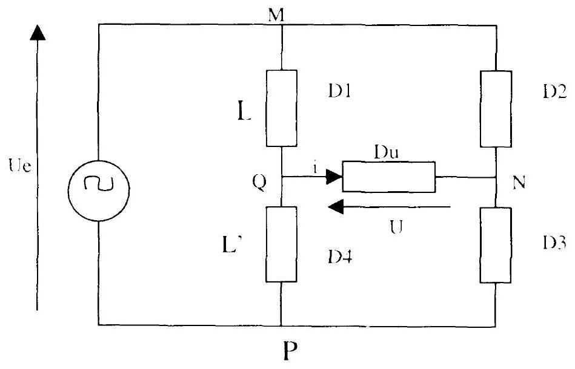
Fig 6
- Exprimer ${\underline{U}}_{m}$ en fonction de $L,L^{′},R,R_{u},U_{zem}$ et $ω$.
Mettre ${\underline{U}}_{m}$ sous la forme ${\underline{U}}_{m}=\frac{\left(L^{′}−L\right)Num}{2\left(L^{′}+L\right)(A+jB)}$, Num, A, B étant des réels, A et B étant homogènes à une impédance.
2) On prend $R={10}^{3}Ω;R_{u}={10}^{9}Ω;ω={10}^{3}rad/s$. Les inductances L et L' dépendent de $ε$ mais leurs valeurs restent peu différentes de Lo $=1mH$.
2-a) Montrer, dans ces conditions, que ${\underline{U}}_{m}$ prend une forme simplifiée qui sera donnée en fonction de $L$ et $L^{′}$.
2-b) En prenant les expressions de L et $L^{′}$ trouvées en $A−III−1^{∘}$, donner l'expression de ${\underline{U}}_{m}$ en fonction de $U_{em}$, Yo et $ΔY$. En déduire l'équation horaire de u .
Partie B. Etude d'un ralentisseur électromagnétique.
Le référentiel $R$ du laboratoire est muni d'un repère orthonormé fixe $O,\vec{i}\vec{j},\vec{k}$,.
On considère un cylindre de rayon a et d'axe $Δ$ passant par O et parallèle à $\vec{k}$, constitué d'un matériau conducteur de conductivité électrique $σ$.
Le cylindre est en rotation autour de $Δ$ avec la vitesse angulaire $\vec{ω}=ω⋅\vec{k}$.
Une partie de longueur $L$ du cylindre baigne dans un champ magnétique uniforme et indépendant du temps : $\vec{B}=B⋅\vec{i}$. On néglige les effets de bord de la partie de longueur $L$
Le champ électromoteur motionnel en un point $M$ du cylindre est $\vec{Em}\vec{v}∧\vec{B},\vec{v}$ étant la vitesse du point $M$ dans le référentiel du laboratoire.
- Exprimer le champ électromoteur motionnel $\vec{E_{m}}$ en un point M du cylindre, dans la base cylindrique $\vec{e_{r}},\vec{eθ},\vec{k}$ en fonction des coordonnées cylindriques $r,θ$ et z ..
- On admet que la loi d'Ohm locale s'écrit $\vec{j}=σ⋅\vec{Em}$. Décrire les lignes de courant dans la portion de cylindre de longueur L.
On ne s'occupera pas de la façon dont les lignes de courants se referment dans le reste du cylindre.
- Calculer l'intensité du courant électrique dan` la portion $L$ de cylindre. On pourra exploiter utilement la topographie de $\vec{j}$.
- Calculer les éléments de réduction au point O du torseur des actions électromagnétiques qui s'exercent sur le cylindre. Interpréter physiquement les résultats obtenus.
- Calculer la puissance dissipée par effet Joule dans la portion de cylindre. Calculer aussi la puissance des actions électromagnétiques subies.
Comparer ces deux puissances et commenter.
- Pour $t<0,\vec{B}=\vec{0}$ et $\vec{ω}=ω⋅\vec{k}$ avec $ω_{0}$ constant.
$At=0$, on crée instantanément le champ $\vec{B}$ uniforme et indépendant du temps.
Soit J le moment d'inertie du cylindre par rapport à l'axe $Δ$.
Le cylindre est supposé ne subir aucun couple autre que celui des actions électromagnétiques.
Exprimer $\vec{w}(t)$ pour $t≥0$. Proposer une utilisation pratique de ce phénomène physique
Partie C. Interféromètre de Michelson. Etude de défauts de planéité de miroirs métalliques.
On considère un interféromètre de Michelson «théorique» dans lequel la lame séparatrice est considérée comme idéalement fine. Il n'y a pas de compensatrice. La séparatrice introduit un déphasage supplémentaire égal à $π$ pour une des deux ondes : celle qui s'y réfléchit dès l'entrée. On suppose en outre que les éclairements dus à chacune des deux ondes qui émergent de l'interféromètre sont égaux ; on les note $ε_{0}$. Soit M'2 le symétrique du miroir $M_{2}$ par la séparatrice.
- On considère un système optique centré afocal, constitué de deux lentilles convergentes $L_{1}$ et $L_{2}$ de distances focales $f^{′} _{1}$ et $f^{′} _{2}$ avec $f^{′} _{1}<f^{′}2$. Le faisceau lumineux traverse d'abord $L_{1}$. Ce système reçoit un faisceau de lumière parallèle cylindrique de révolution, de diamètre d , dont l'axe de symétrie est confondu avec l'axe optique du système. Exprimer le diamètre d' du faisceau en sortie.
Application numérique : $f^{′} _{1}=5 mm$ et $f^{′} _{2}=150 mm$.
Quel est l'intérêt de ce dispositif'?
- L'interféromètre est réglé en « lame d'air», et éclairé par une onde plane, monochromatique de longueur d'onde $λ$., arrivant avec une incidence de ${45}^{∘}$ sur la séparatrice. $M_{1}$ est parallèle à Ox et $M_{2}$ est parallèle à Oy . La direction de l'onde plane incidente est parallèle à Ox . Soit e la distance algébrique entre $M_{1}$ et $M_{2}$.
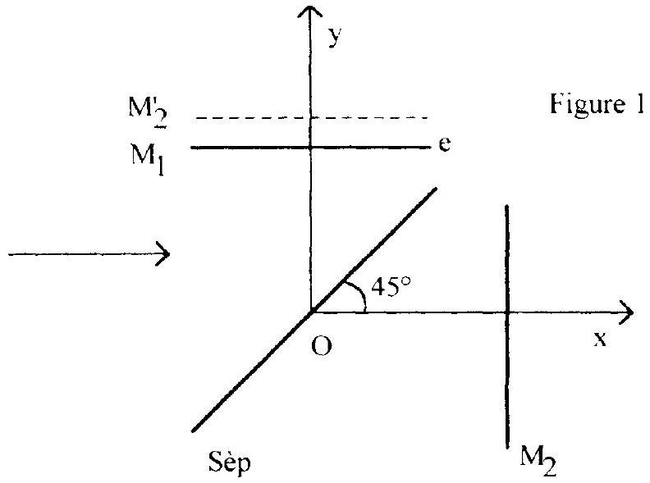
On recueille les faisceaux émergents sur un écran translucide plan parallèle au miroir $M$,.
2-a) Quel est l'aspect de ce plan pour une distance e donnée '? Exprimer l'éclairement $ε$.
2-b) Comment varie l'éclairement $ε$ si e varie ?
Est-il possible de repérer la position correspondant à $e=0$ ?
Montrer simplement, sans calculs, que l'utilisation d'une source de lumière blanche permet de résoudre ce problème
3) On admet que la condition e $=0$ est réalisée. La source est monochromatique de longueur d'onde $λ$. On incline alors $M_{2}$ d'un angle $α$ faible . On éclaire l'ensemble par une source monochromatique, de longueur d'onde $λ$ de telle sorte que l'on observe des franges d'interférences localisées du coin d'air.
Préciser les conditions de leur observation. Exprimer l'interfrange i sur la surface de localisation, en fonction de $α$ et $λ$.
4) Le miroir $M_{2}$ initialement plan et tel que $M_{2}^{′}$ soit parallèle à $M_{1}$ s'est déformé et est devenu sphérique. On admettra que le centre de la sphère $M$ ' symétrique de $M_{2}$ par rapport à la séparatrice, de rayon $R$, se trouve sur l'axe y'y, qui est donc axe de symétrie de M'. Le dispositif est éclairé comme dans la question 3.
4-a) Soit $e_{0}$ la distance entre $M_{1}$, et le plan $Π$ tangent à $M^{′}$ et parallèle à $M_{1}$.
Exprimer l'épaisseur d'air e entre $M_{1}$ et $M^{′}$, pour un point P de $M^{′}$, en fonction de $e_{0},r$ et R . (Voir figure 2). On remarquera que les conditions d'observation impliquent les approximations : $r≪R$ et $e_{0}≪R$
4-b) Avec les approximations précédentes, exprimer la différence de marche $δ$ en un point P situé à la distance r de l'axe y'y . Montrer que, dans les même conditions d'observation que les franges du coin d'air, l'on observe des anneaux localisés au voisinage de $M_{2}^{′}$.
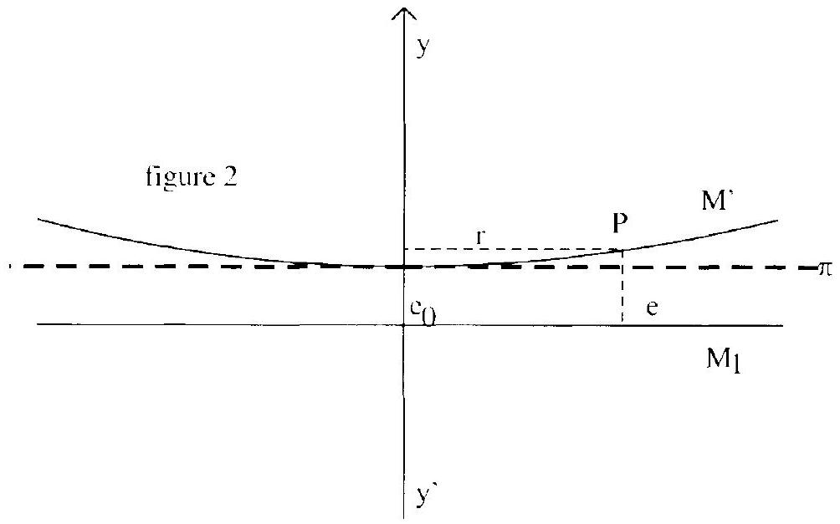
4-c) Déterminer l'ordre $p_{0}$ au centre des anneaux en fonction de $e_{0}$ et $λ$.. On utilise l'indice k : pour repérer les anneaux brillants, sachant que $k=1$ correspond au premier anneau brillant à partir du centre de la figure d'interférences, de rayon $R_{1}$ sur la surface de localisation.
Calculer le rayon $R_{k}$ du k.ièrne anneau brillant en fonction de $R_{1},k,λ$, et R .
4-d) On veut déterminer si $M_{2}$ est devenu concave ou convexe. Pour cela on déplace $M_{2}$ par translation vers la séparatrice : $Π$ reste parallèle à $M_{1}$. Montrer que l'observation du phénomène permet de donner une réponse à cette question.
4-e) Exprimer le rayon R de la sphère en fonction des rayons du kième et du ( $k+1$ )ième anneaux.
5) Analyse d'un défaut de planéité d'une surface métallique réfléchissante.
Une surface métallique $S$ polie est plane à l'exception d'un défaut.
On l'installe sur un des bras d'un interféromètre de Michelson, à la place de $M_{2}$. L'interféromètre est éclairé comme dans la question 3 . On rappelle que $M_{1}$ est également un miroir métallique parfaitement plan.
5-a) Le symétrique $S^{′}$ plane de la partie plane de la surface réfléchissante par rapport à la séparatrice doit être parallèle à $M_{1}$. Comment s'en assurer? Comment régler le contact optique entre $M_{1}$ et $S_{\text{plane }}^{′}$ ?
5-b) On observe alors une figure d'interférences comprenant 4 courbes fermées sombres et un point sombre. Que peut-on déduire de cette figure ?
Fin de l'épreuve.

